Visão Geral e Contexto
O projeto Coding life Environmental nasce da necessidade urgente de otimizar o descarte de resíduos domésticos. Em um cenário onde a triagem incorreta contamina materiais recicláveis e sobrecarrega aterros sanitários, desenvolvi uma solução de software desktop que atua como um “Assistente Pessoal de Reciclagem”.
O objetivo central é combinar Educação Ambiental com Tecnologia e Gamificação. O aplicativo não apenas diz “onde jogar o lixo”, mas educa o usuário sobre o porquê daquela decisão (ex: explicar que uma caixa de pizza engordurada é rejeito, não papel), incentivando a mudança de hábitos através de um sistema de pontuação.
O que foi desenvolvido (A solução)
Desenvolvi uma aplicação desktop robusta utilizando Python, focada em simular uma experiência de IA e Visão Computacional. A solução permite que o usuário faça o upload de uma imagem do resíduo ou digite sua descrição, recebendo instantaneamente:
A classificação correta (cor da lixeira).
Instruções técnicas de preparo (“Lave e amasse”)
Uma explicação lógica (“Chain of Thought”) da decisão.
Feedback visual imediato com cores padronizadas pela resolução do CONAMA.
Arquitetura e Processo Técnico
A construção do software seguiu princípios de Engenharia de Software adotando arquitetura em camadas para garantir manutenibilidade e escalabilidade.
Camada de apresentação (Frontend – GUI)
Utilizei a biblioteca Tkinter para criar uma interface nativa, limpa e responsiva.
Recursos Visuais: Integração com a biblioteca Pillow (PIL) para processamento e exibição de thumbnails de imagens.
UX (Experiência do Usuário): Implementação de multithreading. Isso garante que a interface não congele enquanto o processamento ocorre em segundo plano, mantendo o botão responsivo e exibindo status de carregamento.
Camanda de Serviço (Banckend Lógico)
O coração do sistema é a classe EcoRecyleService, que isola as regas de negócio da interface.
Moto de Regras Escritas: Em vez de uma IA genérica, implementei uma Matriz de Decisão Hierárquica. O sistema prioriza a detecção de itens (pilhas/baterias) e rejitos (sujeira/contaminação) antes de classificar recicláveis, simulando o comportamento de uma triagem profissional.
Simulação de Visão Computacional: O sistema analisa tanto o input de texto quanto o nome do arquivo da imagem carregada para realizar a classificação, permitindo testes realistas sem a necessidade imediata de chaves de API pagas.

Gamificação e Persistência
Implementei um sistema de classes (UserProfile) que gerencia o engajamento do usuário. Cada ação correta gera pontos (com bônus para descartes complexos, como eletrônicos), e o histórico é visualizado em tempo real em um dashboard tabula (Treeview).
Destaques da Implementação
Tratamento de Erros Robusto: O código possui “Programação Defensiva”, verificando a existência de bibliotecas externas (como Pillow) e arquivos de imagem antes de executá-los, executando crashes.
Feedback Visual Colorido: A interface muda dinamicamente as cores do resultado (azul, vermelho, amarelo, etc. baseada na categoria detectada, reforçando o aprendizado visual.
Código limpo: Uso de Enums para evitar “magic strings”, tipagem forte e separação clara de responsabilidade.
Roadmap
Para evoluções futuras, a arquitetura modular permite:
Substituir o motor de regras simulado pela API real da Opik AI com poucas linhas de código.
Migrar o armazenamento de dados para um banco de dados.
Portar a lógica de serviço para uma PI FastAPI para atender aplicativos móveis.

DETALHAMENTO DO CÓDIGO
Importações e Configurações Iniciais
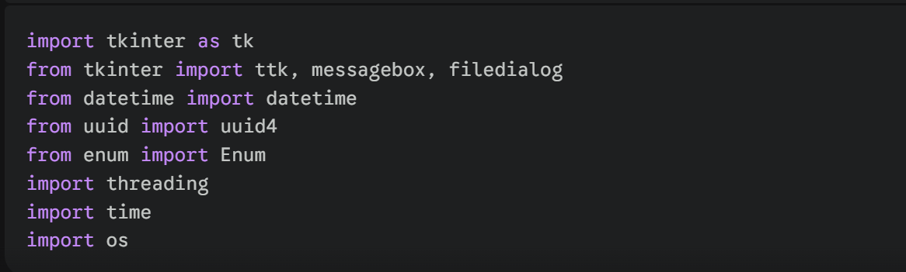
Tkinter: A biblioteca padrão do Python para criar interfaces gráficas (janelas).
Uuid4: Gera IDS únicas universais. Usamos para dar um ID único ao usuário.
Enum: Cria listas de constantes. Ajuda a evitar erros de digitação (evita escrever “Plástico” num lugar e “Plástico” em outro).
Threading: Fundamental. Permite que o programa faça duas coisas ao mesmo tempo (manter a janela responsiva enquanto a “IA processa a imagem”).
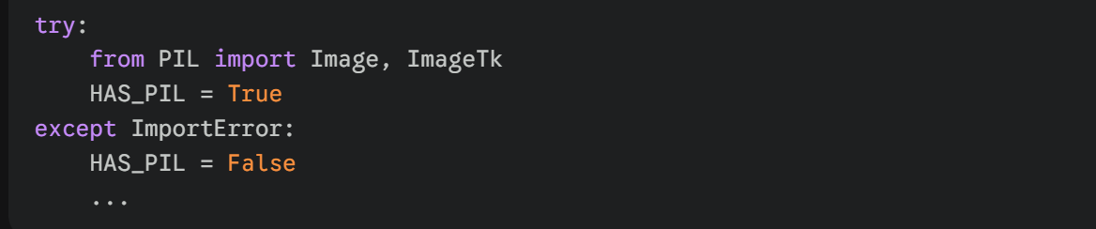
Try/except: Tenta importar a biblioteca de imagens Pillow. Se o usuário não tiver instalado, o programa não quebra, apenas desativa as imagens (HAS_PIL = False). Isso é “programação Defensiva”.
Dominio (Domain Layer)
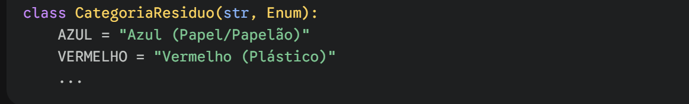
Define as categorias como constantes. Se precisarmos mudar o texto no futuro, mudamos apenas aqui e reflete no sistema todo

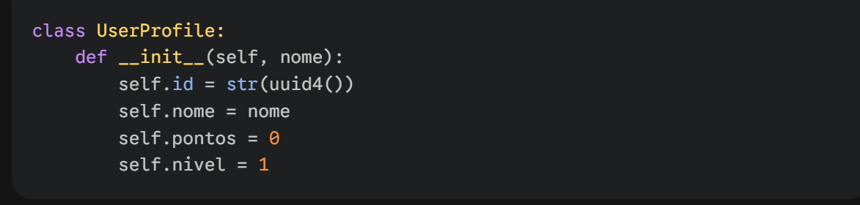
Representa o Estado do usuário. É aqui que guardamos o progresso da Gamificação.
Camada de Serviço (Service Layer – O “Cérebro”)
Esta classe contém a lógica pura. Ela não sabe que existe uma janela ou botões.
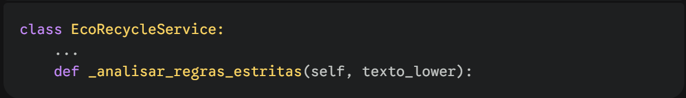
O Motor de Regras: Esta função substitui a IA real por enquanto.
A lógica de Prioridade: Note a ordem dos if/elif.
Primeiro checa Perigosos (Laranja): Segurança primeiro.
Depois checa Rejeitos (Cinza/Sujo)
Retorno: Devolve uma tupla com 3 informações: A categoria, a instrução Técnica e o Raciocínio.
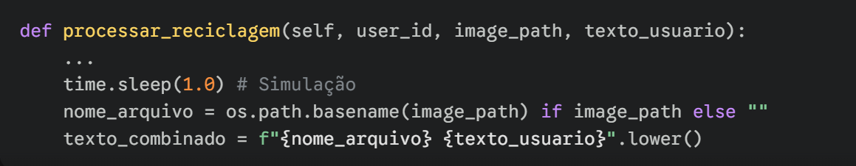
Simulação: O sleep (1.0) finge que estamos enviados a imagem para um servidor na nuvem.
Fusão de Inputs: A “IA” lê tanto o nome do arquivo (garrafa) quanto o que o usuário digitou.
Pontuação: Calcula pontos baseados na categoria (Laranja vale mais porque é difícil descartar corretamente).

Interface Gráfica (GUI Layer)
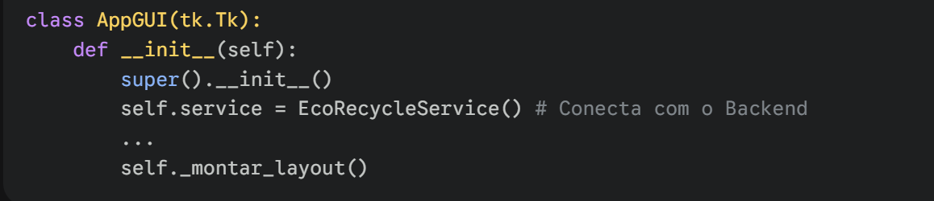
Ao iniciar, a janela cria uma instância do EcoRecycleService. A janela é apenas a “casca” , o serviço é o motor.
O layout (_montar_layout)
O layout é dividido em containers (Frames):
Header Frame (Header_frame):
Carrega a logo usando _carregar_imagem_safe.
Mostra o titulo e os status do usuário (nível/pontos) alinhados.
Main Container: Divide a tela em esquerda e Direita
Esquerda (left_frame): Entrada de dados
Preview: Um quadro fixo (pack_propagate(False)) para mostrar a miniatura da imagem.
Botão Upload: Chama acao_selecionar_imagem.
Botão Processar: Chama acao_reciclar.
Label Resultado: Onde a resposta colorida vai aparecer.
Direita (right_frame): Dashboard
Treeview: É a tabela estilo Excel. Definimos as colunas (“Hora”, “Item”, etc) e suas larguras.
Ações e Eventos
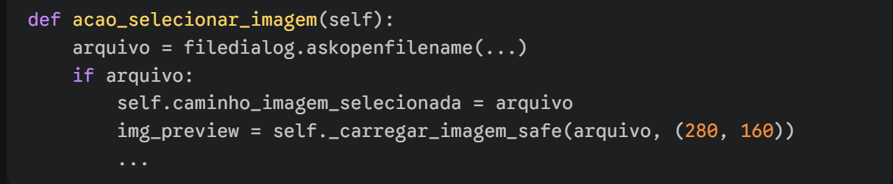
Abre a janela nativa do Windows/Linux para escolher arquivos
Gera um Thumbnail (miniatura) imediatamente para o usuário ter certeza do escolheu.
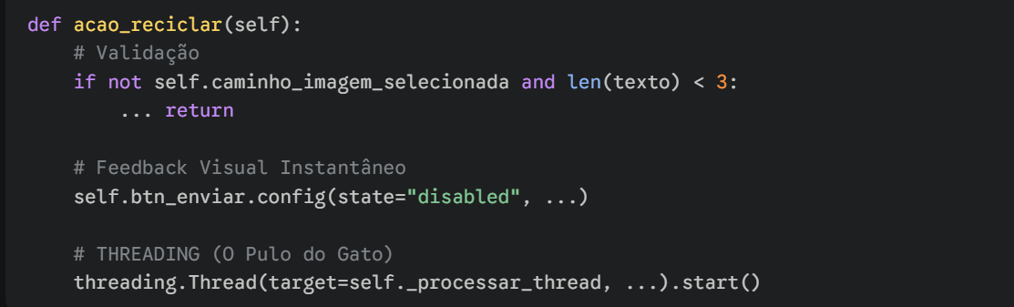
Validação: Impede envio vazio.
UX (experiência do Usuário): Desabilita o botão para evitar clique duplo e muda o texto para “Analisando”.
Threading: Dispara o processamento numa linha paralela. Se chamássemos a função direto, a janela congelaria até a “IA” terminar.
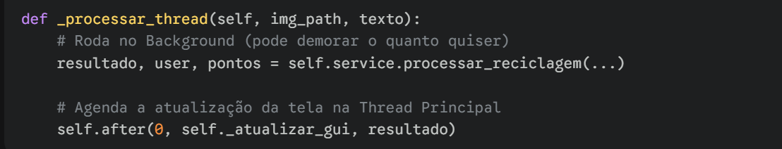
O Tkinter (e a maioria das GUIs) não é Thread-Safe. Você não pode mexer na tela (mudar cor, texto) vindo de uma thread paralela.
Self.after (0,..): Diz ao Tkinter: Assim que você estiver livre (Oms), execute a função _atualizar-gui. Isso traz o resultado de volta para a thread principal de forma segura.
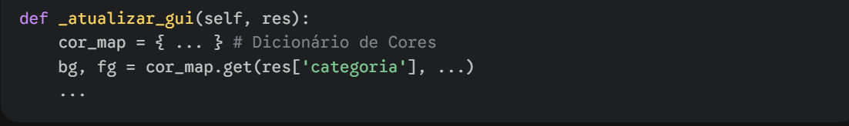
Recebe os dados prontos.
Mapeamento de Cores: Usa o Enum da categoria para escolher a cor de fundo.
Atualizar os Labels, insere a linha na tabela (tree.insert) e reseta o formulário para próximo item.

